Project ‘Boost je dorpszaal’
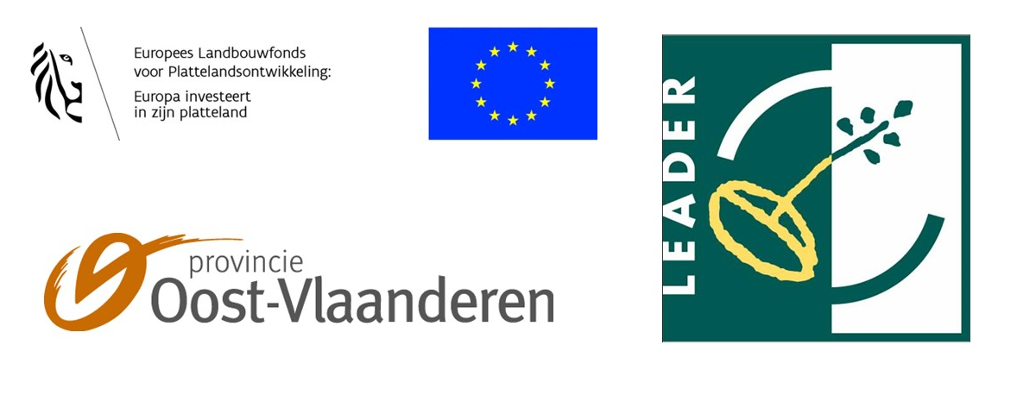

TREFDAG 2, 13 december 2022 , Nederboelare – thema energie

- Vooraf
- Vrieskou.
- Drie bestuurders van De reep, (Guido, Chris en Eric) ontvingen de 25 deelnemers met koffie en mattentaart (en ook wat kaasblokjes).
- De vergadering begon iets na acht uur.

- Aanwezig doelgroep
- Personen: zie gehandtekende aanwezigheidslijst.
- Stuurgroepleden: Lieve Liétar
- Vertegenwoordigers van lokale overheid: Steunpunt duurzaam wonen en bouwen, provincie Oost-Vlaanderen
- Zalen: Zaal De Reep, Geraardsbergen; VZW PW Berchem O-L-V, Kluisbergen; vzw OC Sint-Martinus, Asper; Parochiehuis Onkerzele, Geraardsbergen; vzw Sint-Maarten Welden, Oudenaarde; vzw PW Sint-Jan Zulzeke, Kluisbergen; zaal Groen Kruiske, Geraardsbergen; PZ Grimminge, Geraardsbergen; PZ Sint-Katrien Steenhuize, Herzele; PC Balegem, Oosterzele; VZW Parochiale Werken Scheldewindeke.

- Krachtlijnen van het project door coöordinator
- De partners Landelijke Gilden vzw en de Vlaamse Vereniging Dorpsbelangen vzw dienden een project in getiteld ‘Boost je dorpszaal’ bij het Leadercomité van de Vlaamse Ardennen. Dit comité verstrekt subsidies uit het Europese plattelandsontwikkelingsfonds en de provincie Oost-Vlaanderen om projecten uit te voeren die de leefbaarheid van het platteland voor ogen hebben. Het acroniem LEADER staat voor Liaison Entre des Actions de Développement Economique Rurale. De focus ligt op gebiedsgerichte oplossingen van rurale problemen die van onderuit (bottom-up) worden aangepakt.
- De aanwezigheid van een goede ontmoetingsruimte is noodzakelijk voor een dorpsgemeenschap. In veel dorpen lopen deze belangrijke plekken tegen hun houdbaarheidsdatum aan. Zowel het programma, het gebouw als de bestuurlijke capaciteit van de beheerders vertonen mankementen waardoor de sociaal-economische leefbaarheid bedreigd is. Het project organiseert een lerend netwerk waar de beheerders, meest vrijwilligers, kunnen vernemen hoe ze hun dorpszaal of ontmoetingsruimte "futureproof" kunnen maken.

3. Verwelkoming door Guido Haegeman van zaal De Reep
Guido (63 jaar, en de jongste van het bestuur) vertelde dat er vroeger een houten barak stond, en dat de nieuwe pastoor alles in het werk zette om serieuze accommodatie te verwerven. In die zin is de parochiezaal eerst gezet, om met het geld dat dit opbracht de kosten voor de bouw van de Sint-Macariuskerk mogelijk te maken (bouwjaar 1971 – 1972). Alle verenigingen maakten er gebruik van, nu ook de dorpsraad. De pastoor woonde in het complex. Door zijn vroegtijdig overlijden, kwam het appartement vrij. Verhuur van dit pand en enkele garages geven een vast inkomen waardoor lenen bij de bank gemakkelijker gaat. Alle ramen zijn vernieuwd, alle daken ook. In 2013 staat het sanitair blok op het programma. Nu komen de opbrengsten enkel van feesten.

Geïnteresseerden kregen een blik achter de schermen van de zaal.

- Uitleg over het projectadvies door Steunpunt Duurzaam Wonen en Bouwen (prov. OVL)
Sam De Coster van het Steunpunt en Stefanie Neerinck van de Milieuadvieswinkel geven advies aan lokale besturen over het toekomstbestendig maken van hun gebouwen. Sam gaf toe dat ‘dorpszalen’ nieuw waren voor hun organisatie maar dat het niet méér dan juist is dat ze mee betrokken worden. Bij de adviesverlening gebruiken ze een tool met als naam ‘GRO’ (Noorse meisjesnaam, betekent ‘groei’) opgemaakt door het Facilitair bedrijf van de Vlaamse overheid. De principes van GRO zijn aangegeven in onderstaand schema:
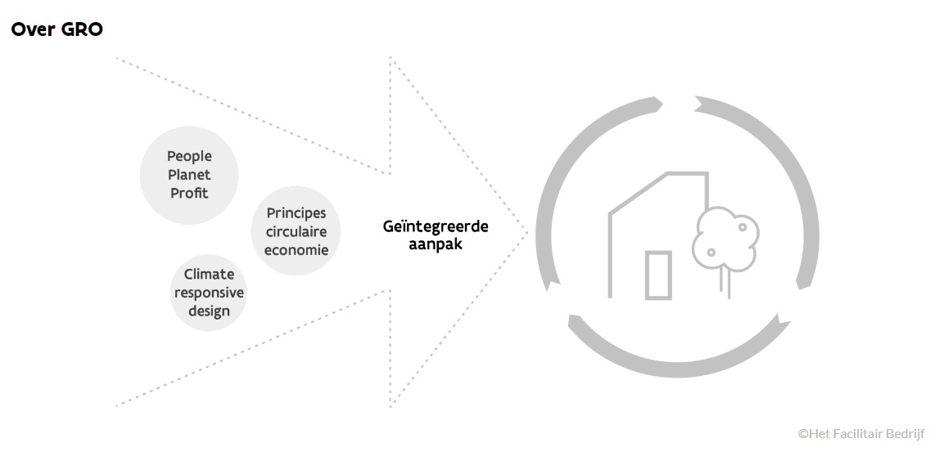

De aanbeveling is natuurlijk om dit ook te gebruiken bij dorpszalen.
Alle info staat op https://www.gro-tool.be/over-gro/

Stefanie besprak aan de hand van foto’s van het Groen Kruiske, de zaal in de Denderstraat van Geraardsbergen enkele elementen onder te verdelen in vier thema’s:
- De zaal in de buurt;
- Het gebouw op de site; (“Keep it cool”)
- De gebouwschil; (Keep it warm”)
- De binnenomgeving.
- Haar commentaar leverde een paar mooie inzichten op hoe een zaal aantrekkelijker en duurzamer (energiezuiniger) kan worden. Zo is er het element ‘daglichttoetreding’ in combinatie met ‘zicht op groene buitenruimte’. Zalen waar visuele verbinding is met een groene buitenruimte zijn aantrekkelijker. Ramen tot op de vloer kunnen dit bewerkstelligen, met dien verstande dat de opwarming in de zomertijd problemen kan geven.
- Een ander element uit de presentatie was de energieconsumptie van de toestellen in keuken en vergaderzaal. Oudere toestellen (> 5 jaar) zijn sowieso energievreters en bij vervanging verdienen ze zich in twee/drie jaar terug.
In bijlage van dit verslag de lijst van criteria waar GRO op scoort

5. Uitleg bij het energieverslag voor het Groen Kruiske door ir. Sofie De Keukelaere van het studiebureau Tecclem
Na bevraging is het studiebureau (www.tecclem.be) aangeduid om een energie audit te maken van een dorpszaal. Zaal het Groen Kruiske was kandidaat en kreeg op 6 december in de namiddag Sofie op bezoek. Zij is gecertifieerd energiedeskundige en onderzoekt gebouwen op hun energieprestaties.

Het verslag werd aan alle aanwezigen uitgedeeld. Met enkele foto’s illustreerde zij hoe de prestaties van het gebouw in te schatten waren. Bij gebrek aan concrete gegevens is de inschatting kwalitatief maar toch sterk genoeg om een advies te formuleren aan de beheerders (zie versalg p. 8 tot 15).

Er zijn zes stappen te zetten:
- Maak een asbestinventaris;
- Isoleer de daken;
- Vervang het enkelglas in ramen en deuren;
- Isoleer vloeren en muren;
- Verander de stookinstallaties;
- Pak de ventilatie aan;
- Zet LED-verlichting – plaats zonnepanelen.

Voor dit soort investeringen zijn premies en ondersteuning voorzien.
Check op:

Mijnverbouwpremie
https://www.vlaanderen.be/bouwen-wonen-en-energie/bouwen-en-verbouwen/premies-en-belastingvoordelen/mijn-verbouwpremie

Mijnverbouwlening
https://www.old.so-lva.be/energielening.html
Voor niet-commerciële rechtspersonen en coöperatieve vennootschappen.
Parochiehuis Onkerzele liet weten bij monde van Jan De Smedt dat zij zo een lening (tot nov ‘ 22 nog energielening geheten) hebben. Grootteorde: 15.000 euro met lage rente.

Premies bij Fluvius
Het overzicht volgt hierna. Deze premies zijn bedoeld voor bedrijven maar vzw’s kunnen er natuurlijk ook gebruik van maken. Veel van deze premies staan ook onder mijnverbouwpremie.

Twee zijn zeker interessant voor zalel: de premie voor zonnepanelen en de premie voor relighting (nieuwe lichten dus).
Bron: www.fluvius.be/nl/thema/premies/premies-voor-bedrijven
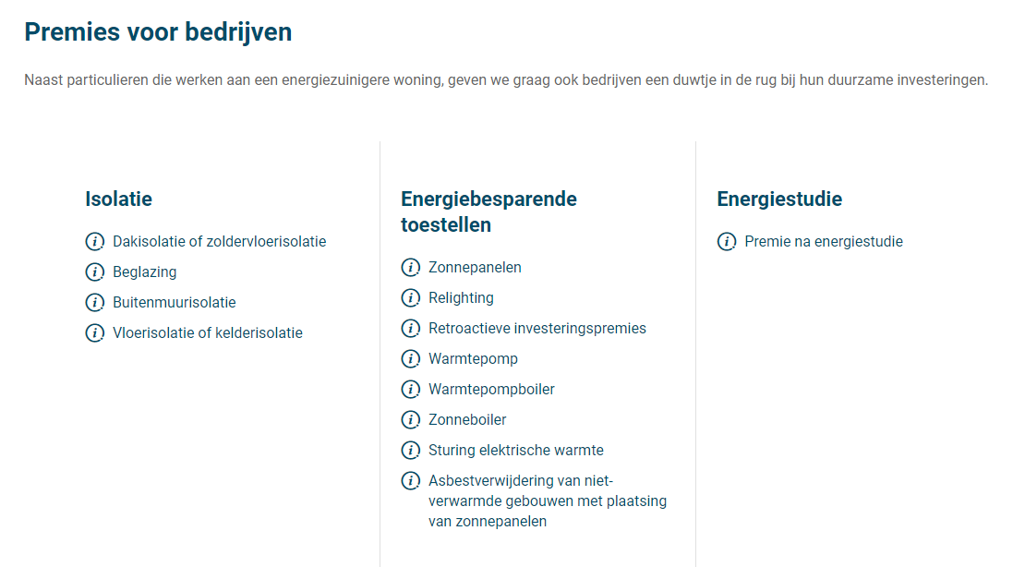

6. Bespreking in groep

Het grootste probleem is natuurlijk het gebrek aan financiële middelen.

En waar begin je eerst aan? Sofie geeft in haar verslag een volgorde; die is zeker te volgen; Als je wil weten hoe het met jouw zaal zit, is het advies, laat een EPC-verslag opmaken. Kostprijs enkele honderden euro en je krijgt een inzicht in je energieprestatie van je zaal + een lijst van te nemen maatregelen + geraamde kostprijs. Zoiets kan de begroting helpen sturen.

Het krijgen van een lening blijkt ook een probleem te zijn. Dit is te wijten aan het feit dat een zaal geen vaste inkomsten heeft. Ze hebben niet allemaal zoals de zaal de Reep een maandelijkse inkomst van de verhuur van een appartement. Afhankelijk van het eigenaarschap kan dit natuurlijk grotelijk verschillen. De vergadering vindt dit onderwerp interessant genoeg om er een andere keer dieper op in te gaan.

VERSLAG
Karel Lhermitte

Dit verslag komt op de campagnewebsite
https://www.landelijkegilden.be/deelnemen/campagnes/boost-je-dorpszaal

Wie nog met vragen zit over het toekomstbestendig maken van het gebouw, neem ofwel contact op met het energiehuis van de streek (eventueel via de lokale overheid) ofwel met het steunpunt duurzaam wonen en bouwen of via de projectcoördinator waar vragen kunnen worden doorgegeven.
Bijlage

De lijst van criteria uit GRO. Bron: website GRO, bekeken 23/12/2022
